1. **Pourquoi SEO ?**

**SEO (Search Engine Optimization) => Référencement naturel**

C’est un ensemble de technique à mettre en place pour d’acquerrir de nouveau utilisateurs.

1. **Optimisation du site web existant « La chouette agence »**

**Liste des recommandations** :

|  |
| --- |
| 1. Les fichiers html/css ne passe pas au W3C |
| 1. Description images balise alt |
| 1. Style implémenté dans le fichier html |
| 1. Mise en cache des images |
| 1. Balise h3 et h2 2. Modification nom page 2 par Contact |
|  |
| 1. ATTRIBUT ARIA=> lecture de code |
| 1. Image à compresser car trop lourdes, suppression images textuelles |
| 1. Mettre les liens JS avant la fin du body |
| 1. Code à minifier espaces, saut de lignes inutiles 2. Suppression keyword courts traine (car le site n'aura pas la confiance de Google nécessaire pour être bien placé) |

Sources utilisées :

Compresser les images=> compressor.io

Minifier un fichier => minifier.org

Fichier vaidé W3C=> validation fichier

Vérifier accéssibilité du site=> WEB ACCESIBILITY EVALUATION TOOL

**Test vitesse de chargement**

Images trop lourdes

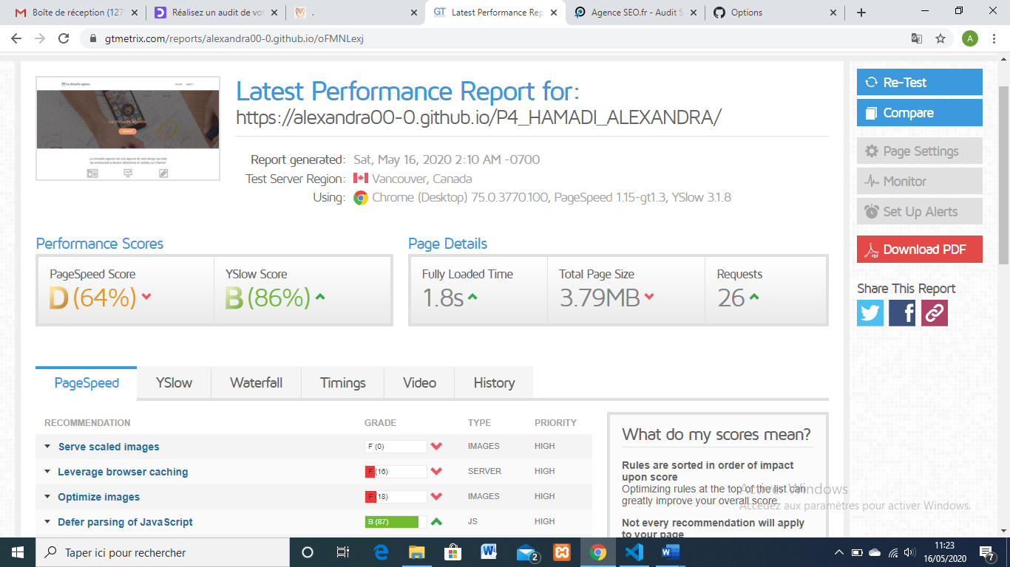

1. **Validation fichier w3c**

Test w3c html

Index.html

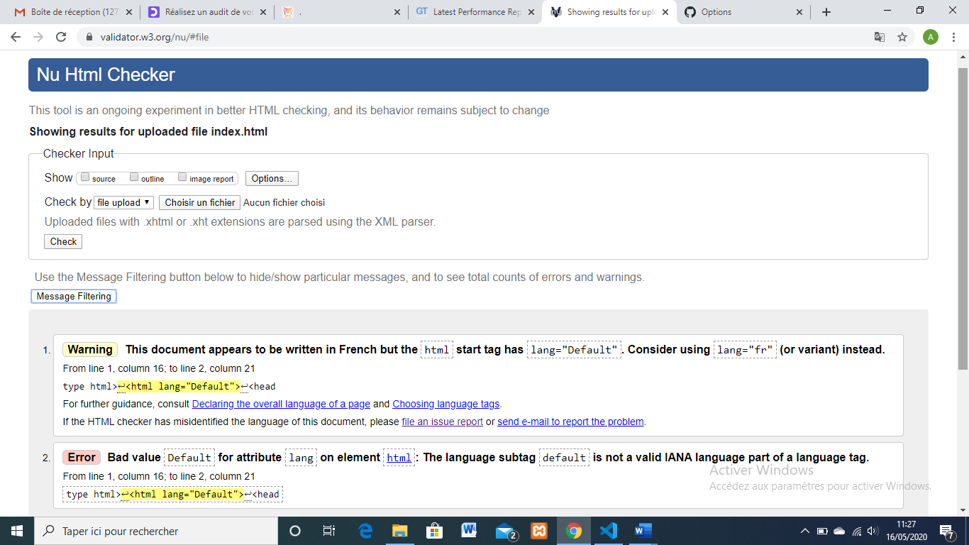

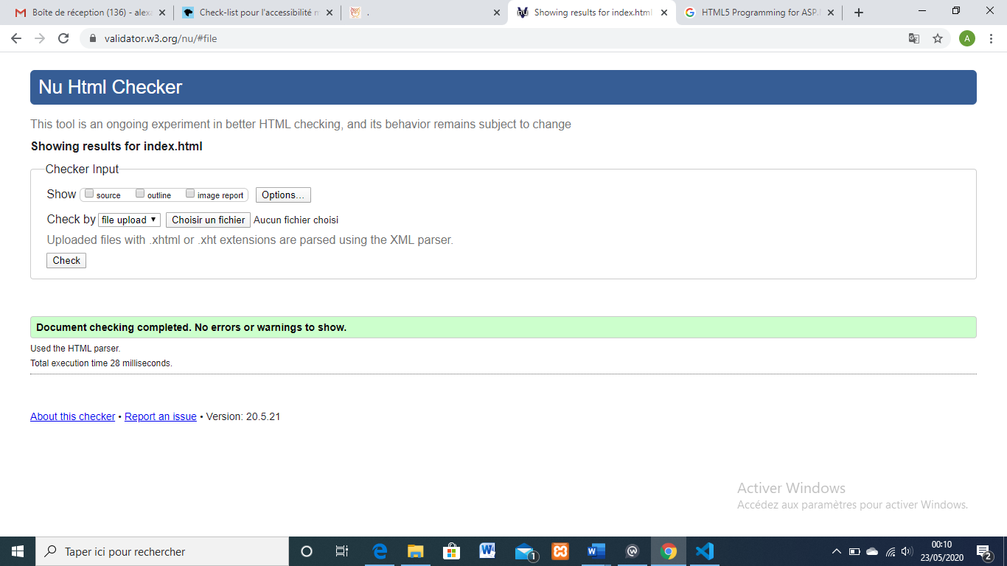

Page2

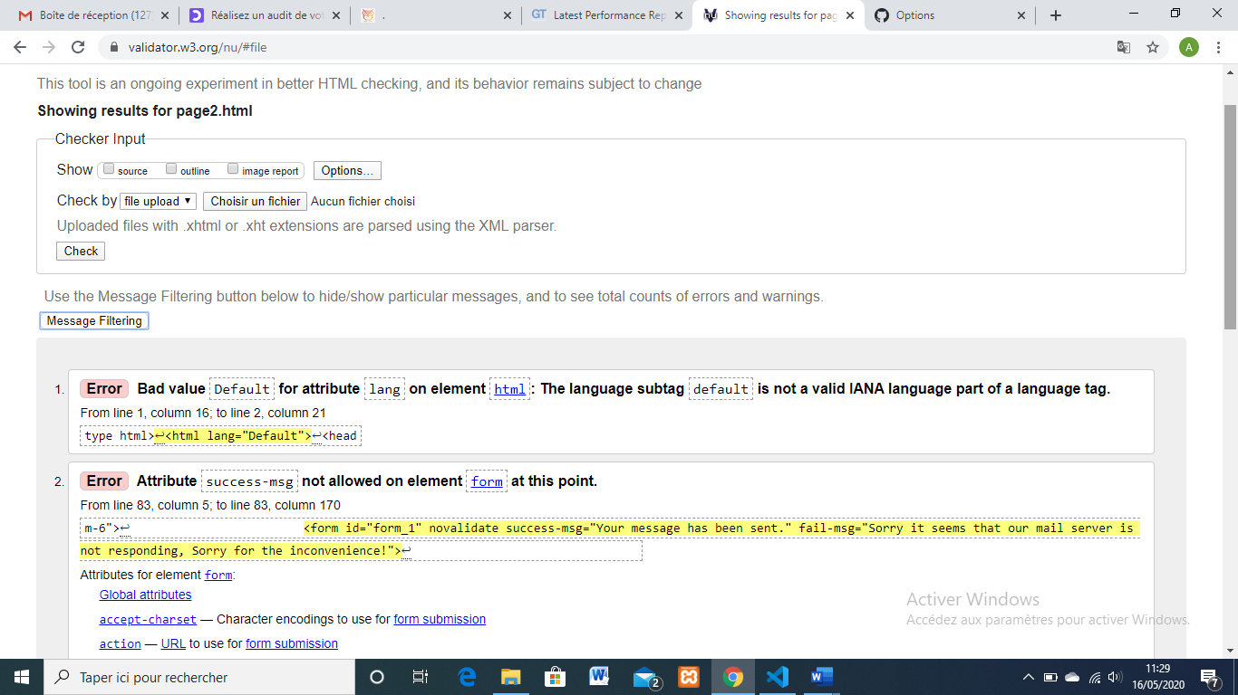

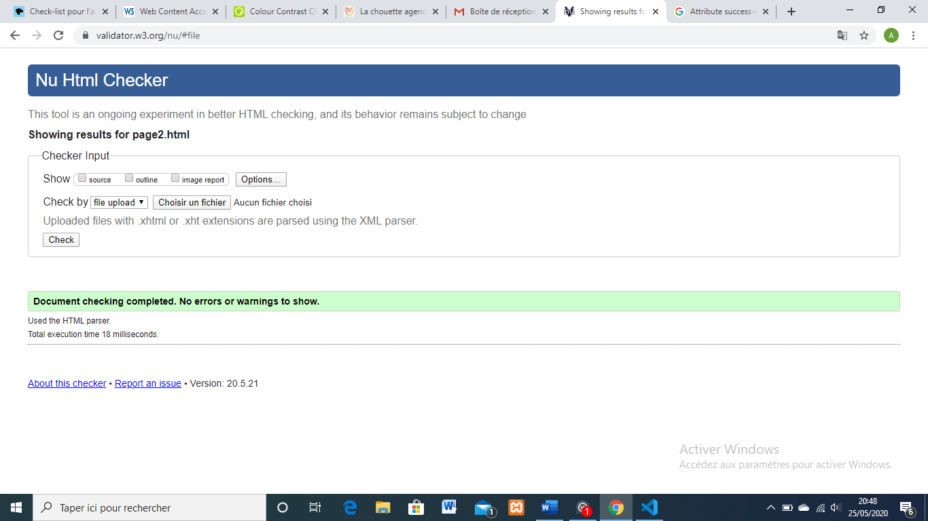

Test w3c CSS

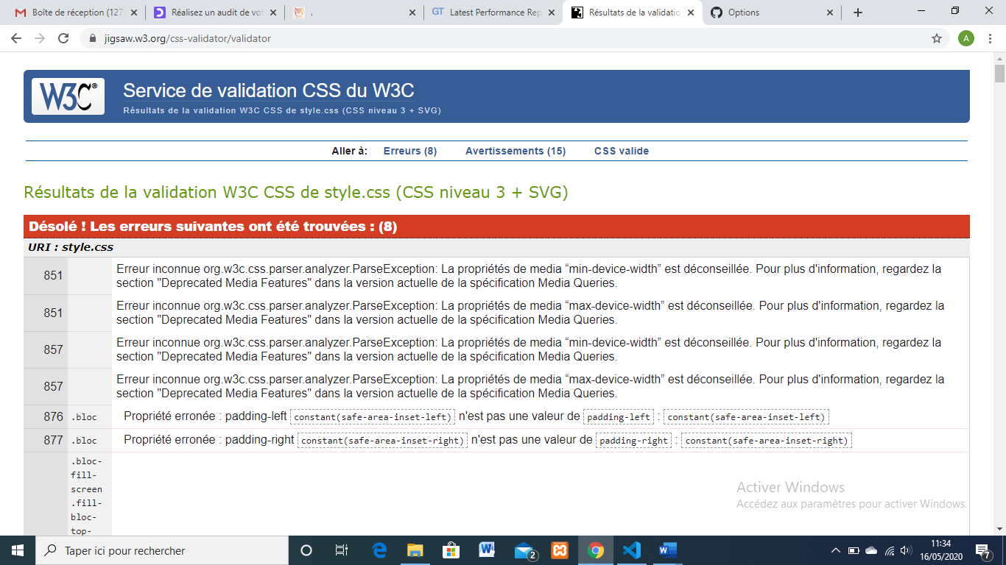

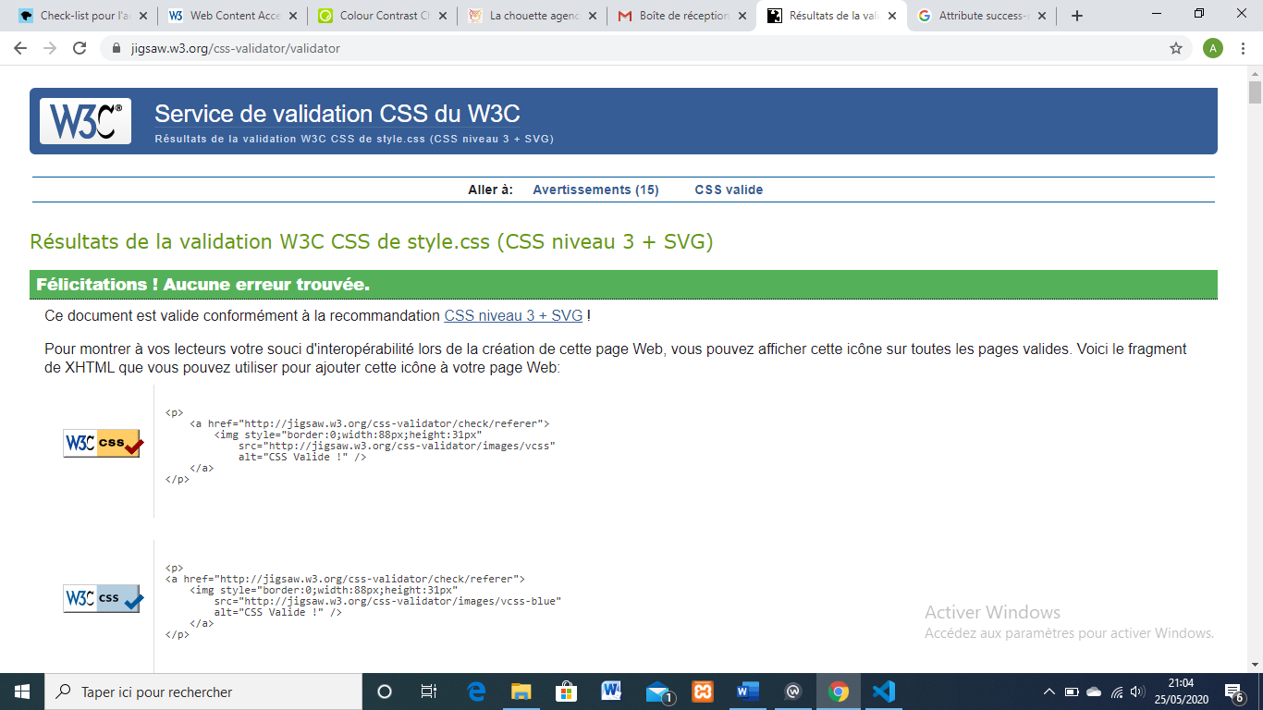

5. Structure du site

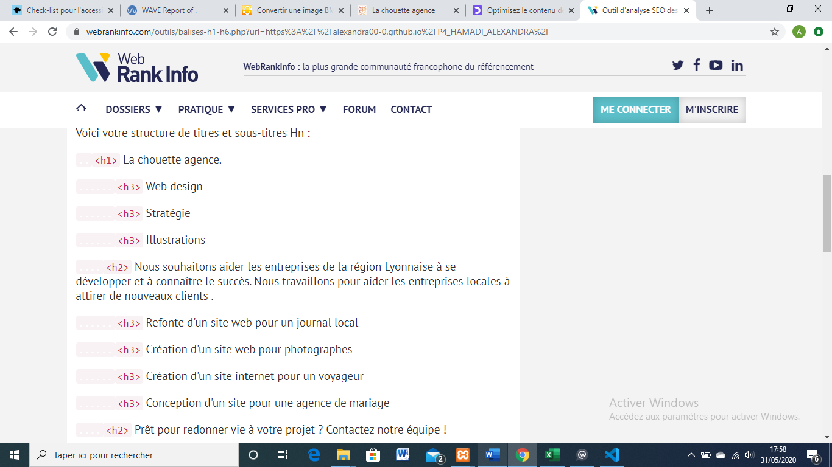 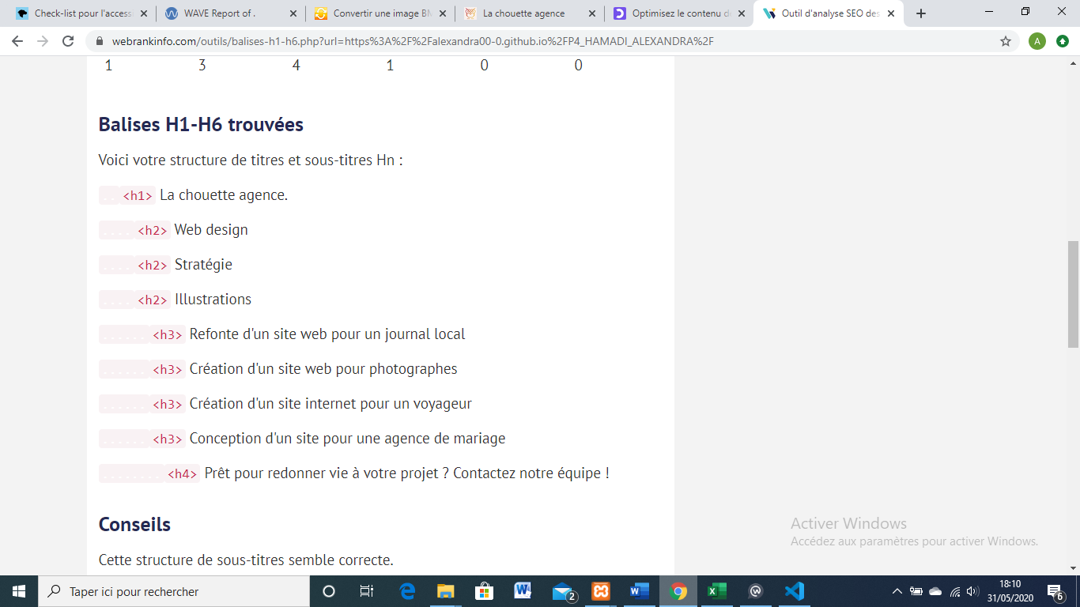

Accessibilité site via WEB ACCESIBILITY EVALUATION TOOL

Contraste couleur

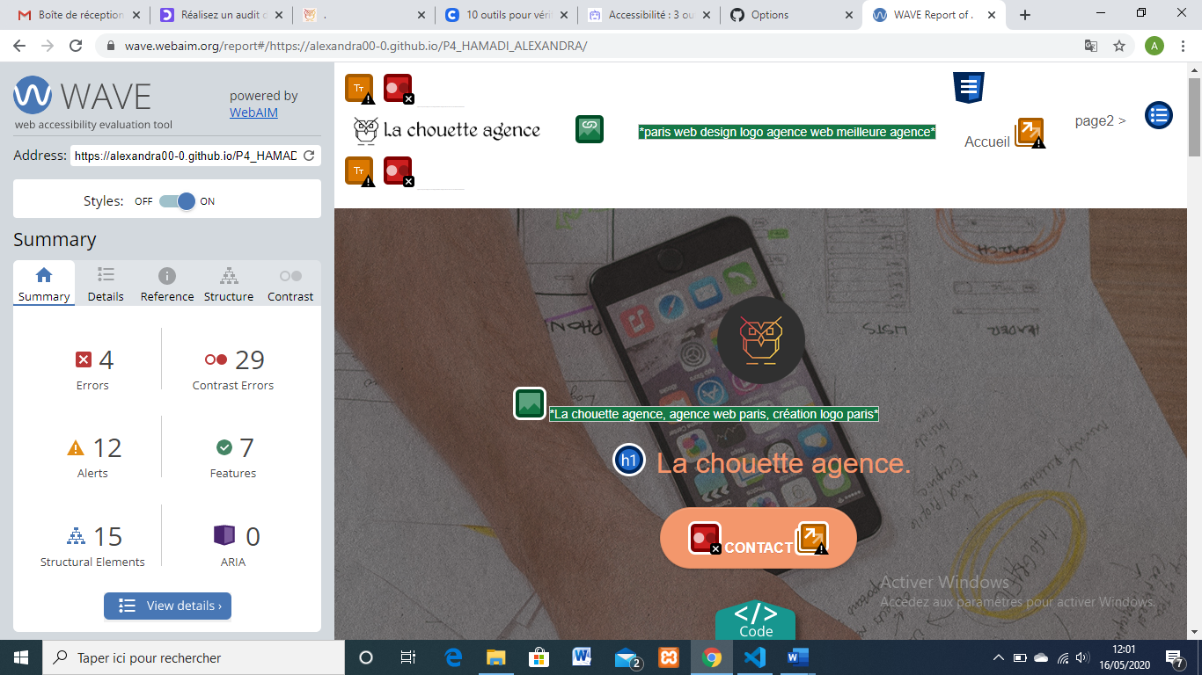

Compréssion image

7.Compression images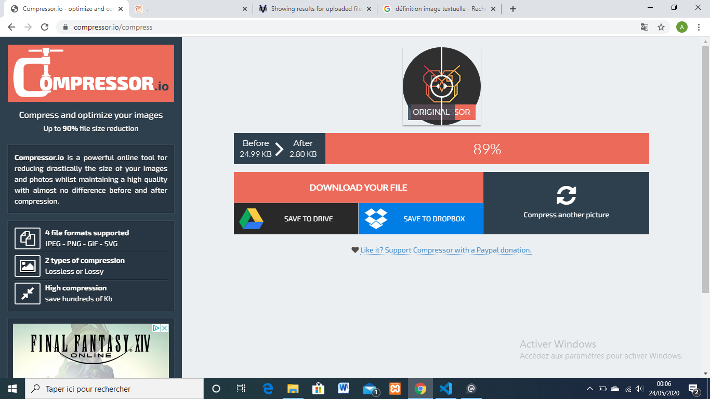

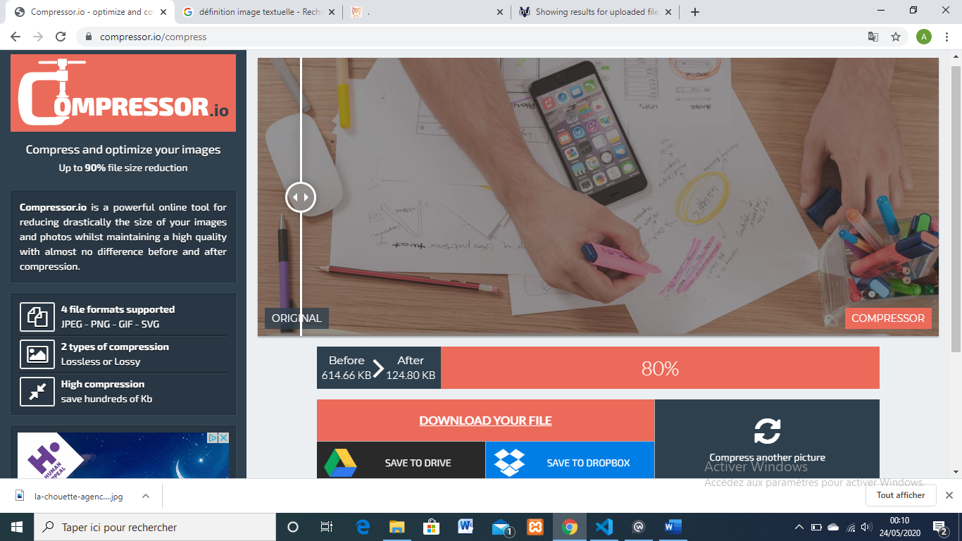

Pourquoi la balise meta description est importante en SEO?

La balise meta description n’agit pas directement sur votre référencement. Pour autant, elle est primordiale, car c’est celle qui agit le plus sur le pourcentage de clics que vous allez obtenir depuis la page de résultats de Google

2.Balise alt des images

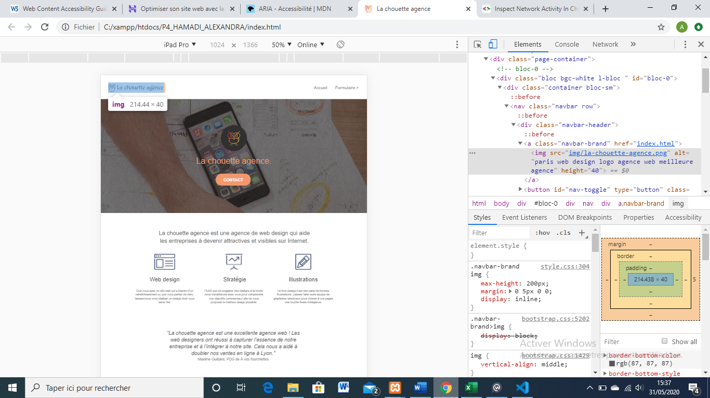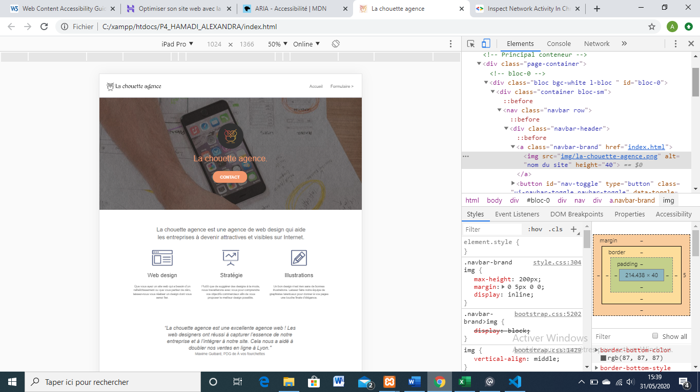

6.Modification page 2 par Contact

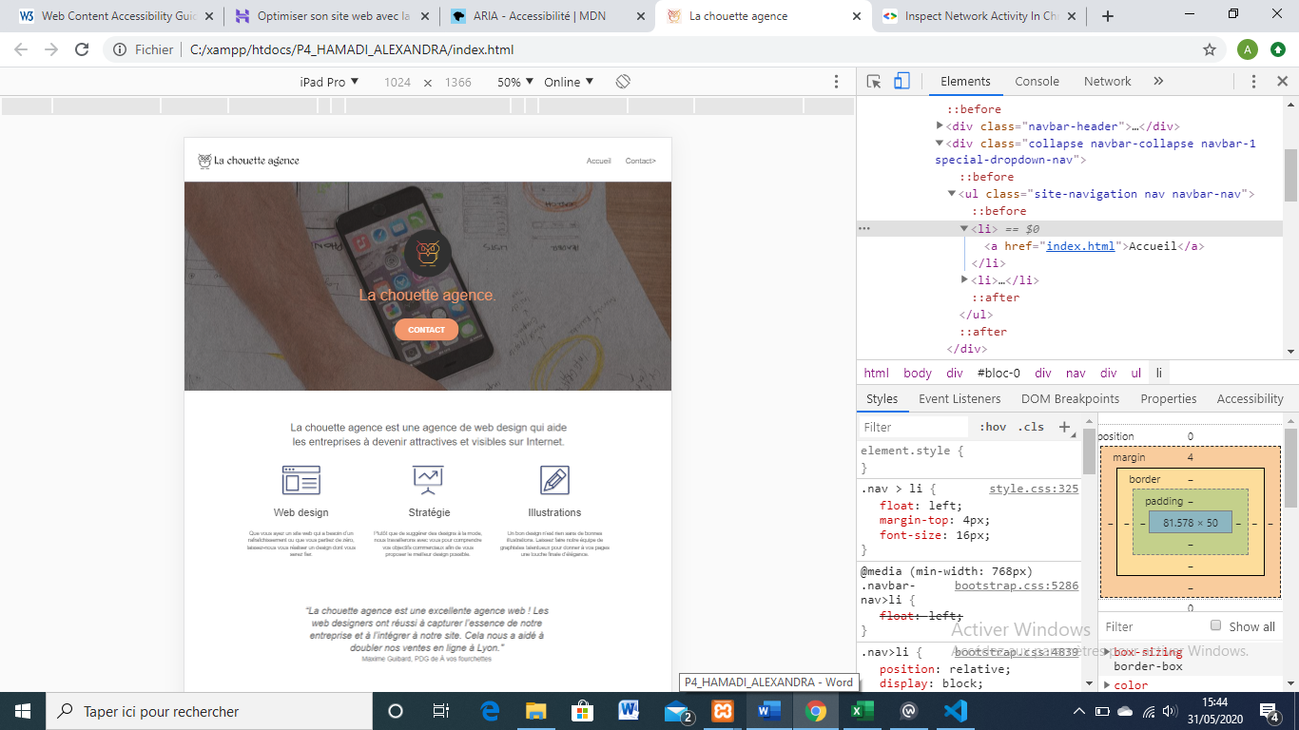

3.Style implémenté dans code html

